花蓮縣106年度辦理全校性防災教育教學與宣導成果
辦理場次：第1場
辦理時間：106年9月5日
校名：明恥國小
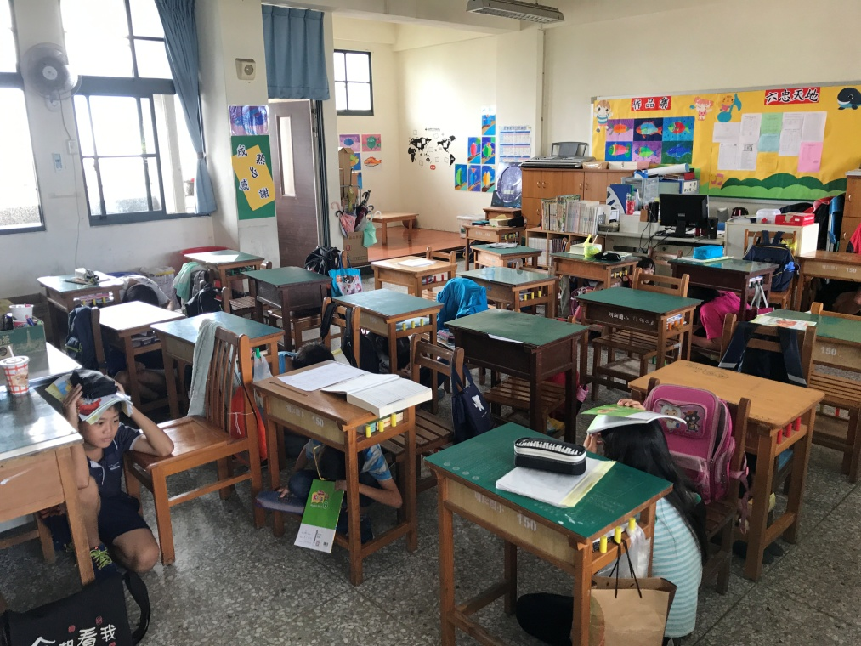
活動說明：防震演習時，學生迅速的躲到桌下防震災
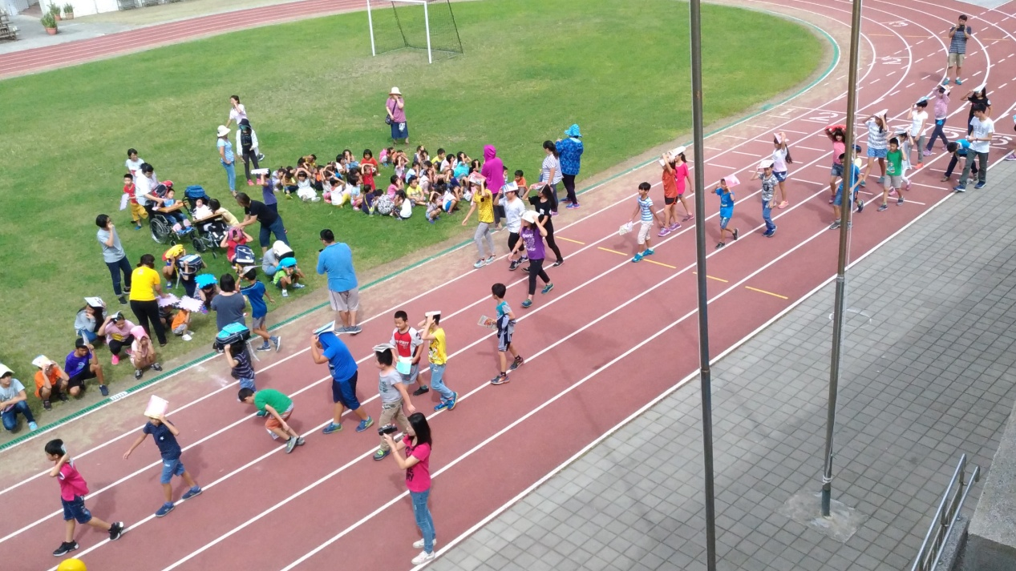
活動說明：防震演習時，學生疏散到操場避難
花蓮縣106年度辦理全校性防災教育教學與宣導成果
辦理場次：第２場
辦理時間：106年9月21日
校名：明恥國小
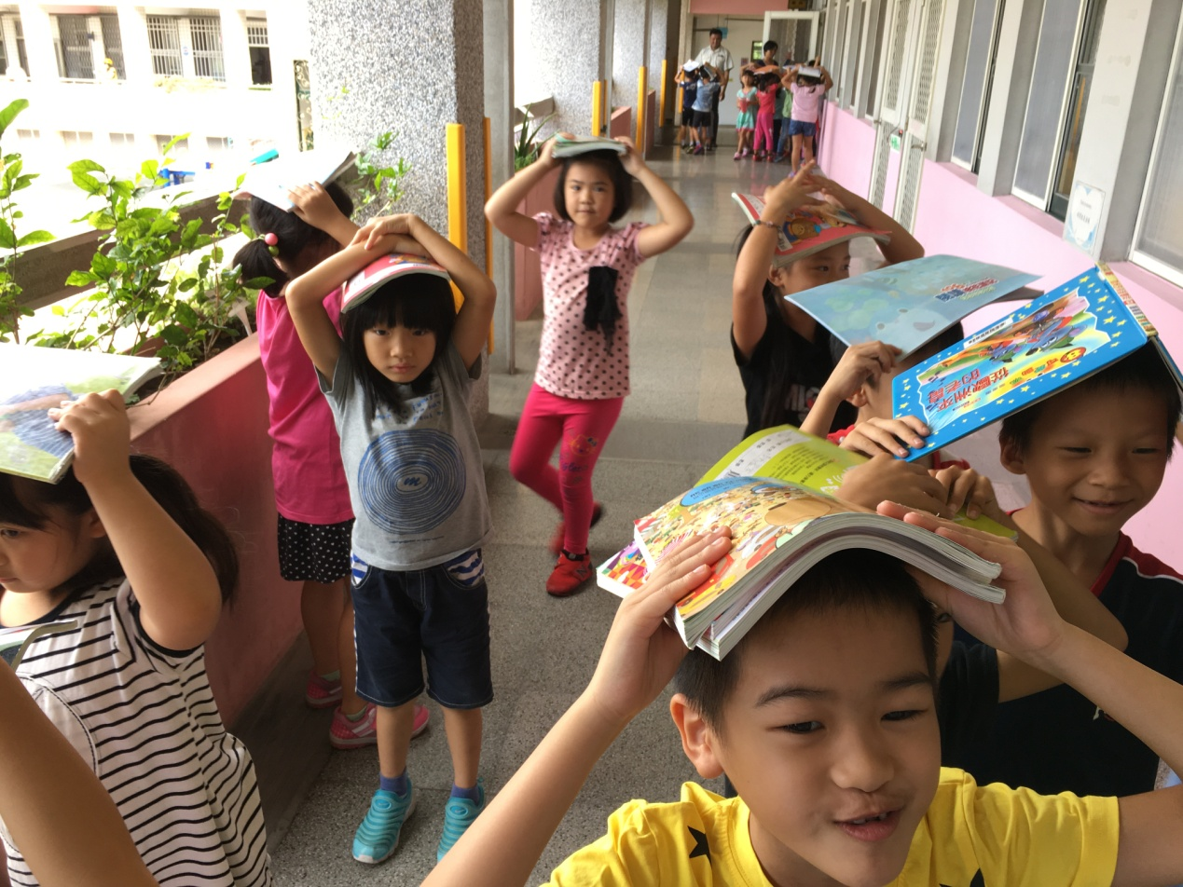
活動說明：9/21防震演習時，學生準備疏散到操場避難。
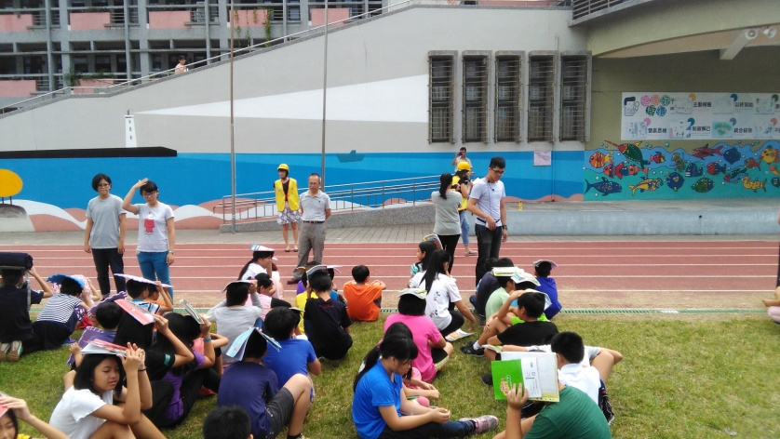
活動說明：學務主任針對9/21地震防災演練做要點說明

活動成效分析評估
時間 | 106年 ９月21日 |  |  | 類型 |  | □研習 ■活動
地點 | 明恥國小 |  |  | 名稱 |  | 9/21防災教育演練
參與人數 | 預定名額（A） |  |  | 2７８人
 | 實際參加人數（B） |  |  | 2７８人
 | 出席率（B/A）*100％ |  |  | 100％
滿意度  項目 | 很滿意  A | 滿意  B | 尚可  C |  | 待改進  D |  | 滿意度百分比  （A+B）/有效問卷數×100%
主題 | １８５ | ９３ |  |  |  |  | 100
時間 | １９２ | ７０ | ８ |  | ２ |  | 95.9
事前宣導 | １８５ | ９３ |  |  |  |  | 100
場地路線 | １８５ | ９３ |  |  |  |  | 100
流程規劃 | １８２ | ９０ | ３ |  |  |  | 98.7
演練效果 | 1８３ | ８１ | １０ |  |  |  | 95.9
整體評價 | １８０ | ８０ | １３ |  |  |  | 94.6
有效問卷填答人數： ２７４ 人
整體總滿意度： 97.8 ％
優 點 | 1.利用期初校務會議討論學校災害防治，直接與會家長代表說明。  2. 結合地震消息或災害時事在學生朝會宣導落實機會教育宣導。  3.校內語文競賽融入災害防治，把它成為常見且重要的生活議題。
缺 點
建議事項
承辦人： 李諗逸 主任： 溫意琳 校長： 江政如

